Министерство науки и высшего образования Российской Федерации

Федеральное государственное автономное образовательное учреждение высшего образования

Пермский национальный исследовательский политехнический университет

Электротехнический факультет

Кафедра «Информационные технологии и автоматизированные системы»

Направление 09.03.04 – «Программная инженерия»

**ОТЧЕТ ПО ЛАБОРАТОРНОЙ РАБОТЕ № 1**

по дисциплине **«Технологии блокчейн и распределенные информационные системы»**

**Выполнил** студент гр. РИС-20-2б

Уржумов В.И.

**Проверил** доц. Щапов В.А.

Пермь, 2024 год

Задание

1.1 Пример с ошибкой и его решение

1.2 Пример взаимоблокировки и ее решение

Ход работы

* 1. Код программы

using System.Net.Sockets;

using System.Threading;

int y = 0;

object locker = new();

int x = 0;

Console.WriteLine("\nProblematic\n");

problematic();

Thread.Sleep(500);

Console.WriteLine("\nSolution\n");

solution();

void problematic()

{

for (int i = 1; i < 6; i++)

{

Thread myThread = new(Print);

myThread.Name = $"Thread {i}";

myThread.Start();

}

}

void solution()

{

for (int i = 1; i < 6; i++)

{

Thread myThread = new(PrintLock);

myThread.Name = $"Thread {i}";

myThread.Start();

}

}

void Print()

{

x = 1;

for (int i = 1; i < 6; i++)

{

Console.WriteLine($"{Thread.CurrentThread.Name}: {x}");

x++;

}

}

void PrintLock()

{

lock (locker)

{

y = 1;

for (int i = 1; i < 6; i++)

{

Console.WriteLine($"{Thread.CurrentThread.Name}: {y}");

y++;

}

}

}

Результат работы:

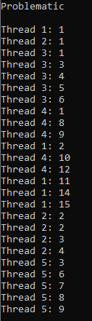 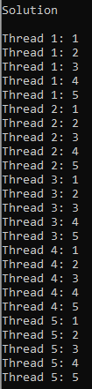

* 1. Пример ошибки и решение

Пример взаимоблокировки

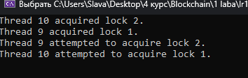

Код программы:

using static System.Console;

var lock1 = new object();

var lock2 = new object();

void AcquireLocks1()

{

var threadId = Thread.CurrentThread.ManagedThreadId;

lock (lock1)

{

WriteLine($"Thread {threadId} acquired lock 1.");

Thread.Sleep(1000);

WriteLine($"Thread {threadId} attempted to acquire lock 2.");

lock (lock2)

{

WriteLine($"Thread {threadId} acquired lock 2.");

}

}

}

void AcquireLocks2()

{

var threadId = Thread.CurrentThread.ManagedThreadId;

lock (lock2)

{

WriteLine($"Thread {threadId} acquired lock 2.");

Thread.Sleep(1000);

WriteLine($"Thread {threadId} attempted to acquire lock 1.");

lock (lock1)

{

WriteLine($"Thread {threadId} acquired lock 1.");

}

}

}

var thread1 = new Thread(AcquireLocks1);

var thread2 = new Thread(AcquireLocks2);

thread1.Start();

thread2.Start();

thread1.Join();

thread2.Join();

WriteLine("Finished.");

ReadLine();

Решение проблемы

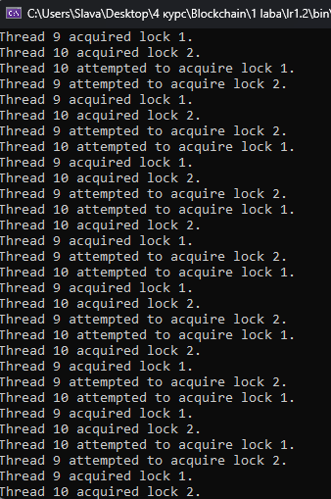

Код программы:

using static System.Console;

var lock1 = new object();

var lock2 = new object();

void AcquireLocks1()

{

var threadId = Thread.CurrentThread.ManagedThreadId;

while (true)

{

if (Monitor.TryEnter(lock1, TimeSpan.FromSeconds(1)))

{

try

{

WriteLine($"Thread {threadId} acquired lock 1.");

Thread.Sleep(1000);

WriteLine($"Thread {threadId} attempted to acquire lock 2.");

if (Monitor.TryEnter(lock2, TimeSpan.FromSeconds(1)))

{

try

{

WriteLine($"Thread {threadId} acquired lock 2.");

break;

}

finally

{

Monitor.Exit(lock2);

}

}

}

finally

{

Monitor.Exit(lock1);

}

}

}

WriteLine($"Thread {threadId} is done.");

}

void AcquireLocks2()

{

var threadId = Thread.CurrentThread.ManagedThreadId;

while (true)

{

if (Monitor.TryEnter(lock2, TimeSpan.FromSeconds(1)))

{

try

{

WriteLine($"Thread {threadId} acquired lock 2.");

Thread.Sleep(1000);

WriteLine($"Thread {threadId} attempted to acquire lock 1.");

if (Monitor.TryEnter(lock1, TimeSpan.FromSeconds(1)))

{

try

{

WriteLine($"Thread {threadId} acquired lock 1.");

break;

}

finally

{

Monitor.Exit(lock1);

}

}

}

finally

{

Monitor.Exit(lock2);

}

}

}

WriteLine($"Thread {threadId} is done.");

}

var thread1 = new Thread(AcquireLocks1);

var thread2 = new Thread(AcquireLocks2);

thread1.Start();

thread2.Start();

thread1.Join();

thread2.Join();

WriteLine("Finished.");

ReadLine();